Géopolitique de l’Asie du Sud

Introduction générale :

L’Asie est le premier continent de la planète, s’étendant de la Turquie au Japon, et comptant plus de 60 % de la démographie mondiale, elle est aussi la première région du point de vue économique.
Historiquement les territoires les plus démographiquement important sont souvent les plus puissants, et si la parenthèse coloniale européenne a renverser ces rapports de force, ce n’est que temporaire, et au sein même de l’Europe les pays les plus importants démographiquement restent les plus importants. Depuis la fin du XXème siècle un rééquilibrage technologique a lieu, marquant le retour la démographie et sa puissance inhérente. De fait le XXIème siècle sera Asiatique. Mais quels sont les risques, les défis et les opportunités au niveau global et régional pour les pays Asiatique ?

L’Asie reste un continent qui est marqué par sa pluralité, et si la Chine souhaite rassembler sous sa coupe il reste une concurrence entre les différents centres asiatiques : la Chine, l’Inde, le Japon et les pays d’Asie du Sud-Est.

I. Le réveil de l’Asie

Suite à la Révolution Industrielle européenne, l’Asie décroche technologiquement et subie une colonisation, sauf pour le Japon qui aura ses ports ouverts par les américains. Le Japon laissera tomber son modèle traditionnel pour adopter le modèle industriel occidental. C’est le début du Japon impérial et de ses colonies jusqu’à la défaite de 1945. Mais le Japon reste une exception dans le monde asiatique.

Après la deuxième guerre mondiale, l’idée de colonies devenant moralement inacceptable, les pays occidentaux abandonnent leurs colonies. La guerre du Vietnam marque un renouveau de l’économie pour les pays de la zone, en particulier le Japon, qui dispose d’un renouveau économique lui permettant d’atteindre puis de dépasser son niveau économique d’avant guerre. Le Japon en tant qu’arrière base américaine bénéficie en effet de tous les avantages d’une économie de guerre sans les inconvénients. L’élan économique est tel que le Japon délocalise ses emplois industriels les moins qualifiés vers la Corée du Sud et l’Asie du Sud-Est, engendrant les futurs Dragons (Hong-Kong, Singapour, Corée du Sud et Taïwan) et plus tard Tigres d’Asie (Vietnam, Thaïlande, Indonésie, Malaisie, Philippines). Cette puissance économique coïncide d’ailleurs avec la puissance démographique de chacun de ces pays.

Ces pays suivent en particulier le modèle de développement américain, plus puissant économiquement que le modèle américain. Néanmoins ils tentent de se démarquer culturellement du modèle américain, avec notamment l’exemple Singapourien du Président Lee Kuan Yew. Cette alternative au modèle libéral occidental se marque principalement par sa divergence au niveau des Droits de l’Homme universaliste occidentaux. Ce modèle asiatique diffère largement par sa hiérarchie des valeurs teintée de confucianisme :

- La société prend le pas sur l’individu, et par là, la question démocratique même est remise en cause, la société (comprendre nation) représente elle effectivement l’individu et donc la démocratie ? La démocratie étant la loi du plus nombreux, que faire des minorités, qui risquent d’avoir un ressentiment vis à vis du système, amenant deux solutions, l’exil ou la revendication afin de faire entendre sa voix.
La pensée nationalisme étant une essentialisation du peuple dans une unité totale, les minorités sont oubliées. Le droit individuel s’efface donc devant le droit de LA communauté et de la nation, le droit individuel lui subsiste néanmoins tant qu’il ne s’oppose pas au droit et à l’intérêt national.
- La famille comme unité de base de la société, avec ses traditions qui ont pour but de créer une stabilité. La société patriarcale qui organise le pouvoir public pour les hommes et le pouvoir privé pour les femmes. C’est une remise en cause totale du modèle libéral occidental et de ses valeurs. Ce principe pose aussi comme question le traitement des homosexuels ou des divorcés par exemples, rejetés par la société.
- La considération pour l’individu et le soutien par la communauté, ce principe prends pour unité de base l’honneur. « L’honneur c’est comme une allumette, ça ne s’utilise qu’une fois » écrivait Marcel Pagnol, cette considération de l’honneur est totalement différente de celle portée par l’Asiatisme. La société dans son ensemble dispose d’honneur, et la perception d’un individu par l’ensemble de la société dépend de son honneur, de fait l’action d’un individu rejaillit sur sa famille et son pays entier. L’honneur se transmet de génération en génération, et la perte d’honneur peut créer une véritable mort sociale menant au suicide ou à l’exil. Cet importance de l’honneur entraîne une attention particulière à son comportement rejaillissant sur l’ensemble de la famille, de la société et de la nation à l’international.
- Le consensus fonctionne mieux que les querelles, l’harmonie est clef, ainsi il est préférable de tomber en accord afin d’éviter une séparation ou une dispute dans la société.

- L’harmonie sociale ET religieuse, cela entraîne un grand respect pour les cadres religieux et cadre conservateur fort avec pour obligation de suivre les règles.

De manière générale on préfère une droit pour le plus grand nombre qu’on droit individuel, d’autant plus quand il est d’origine occidentale.

Ce modèle à deux avantages, l’idée d’une appartenance commune à tout le monde asiatique, similaire au mouvement de panafricanisme ou panarabisme s’appliquant sur des valeurs communes, et une possibilité de solidarité entre nations asiatique nécessaire au petit État de Singapour. Mais ce modèle permet surtout aux dirigeants de Singapour d’affirmer leurs légitimités en rejetant le modèle occidental, permettant aux régimes asiatiques d’avoir des armes philosophiques contre les modèles occidentaux.

Néanmoins, ce modèle est-il une réponse convaincante ? Il essuie un certain nombre de critiques :
- Repli sur soit face à un « Péril blanc », un isolationnisme rappelant le Japon d’avant révolution industrielle, le monde bouge malgré soit et cette volonté d’isolationnisme peut être brisé de l’extérieur.
- Ces valeurs ne sont pas sans rappeler les valeurs de la Grande-Bretagne Victorienne plus que le Confucianisme. De plus le confucianisme n’est pas forcément une facteur de développement, et est aussi une porte ouverte sur l’éducation, la défense des droits ramenant aux droits de l’Homme actuels bien qu’écrits dans un vocabulaire occidental et même à la démocratie.

De plus une autre question se pose pour se modèle de l’asiatisme, comment le justifier pour les pays de culture non chinoise ? L’Inde ou l’Afghanistan n’ont aucun rapport avec Confucius, de même pour des pays d’Asie du Sud-Est comme l’Indonésie ou la Malaisie. Le problème des pays d’Asie avec les Droits de l’Homme réside principalement dans le fait que ces droits soient exprimés dans un discours occidental.
II. Construction des nations asiatiques

Qu’est-ce qu’une nation, comment la construire, quelles valeurs fondamentales choisir ? Les pays d’Asie sont souvent confrontés à la difficulté de choix des éléments pour définir les nations, et à l’exception du Japon et des deux Corées aucun pays asiatique n’a de logique ethnique particulière. De là viens donc un questionnement, pourquoi être ensemble ?

Sans sang en commun, il y a besoin d’un cadre plus large que la famille. Que faire des pays sortant de colonisation et de la seconde guerre mondiale ? Les frontières sont souvent imposés de l’extérieure par les anciens colons américains et européens, comme l’Inde à partir de 1947. L’ensemble Inde/Pakistan n’avait auparavant jamais existé. La colonisation a aussi en quelque sorte sauvé certains pays comme le Laos ou le Cambodge qui sans cela aurait été absorber par leurs plus grands voisins, Vietnam et Thaïlande.
De même en Indonésie avant l’arrivée des colons Néerlandais, le territoire suivait une logique d’archipel avec une rivalité permanentes entre les différents îles. La décision de conserver le pays après son indépendance comme un ensemble d’île garantie l’unité de ce territoire et donc une stabilité régionale, permettant une développement plus rapide dans son ensemble. On aurait pu fragmenter au maximum les territoires en Inde ou en Indonésie mais avec quelle garantie de sécurité pour les territoires les plus faibles ? On créer un espace certes moins confortable mais plus stable, de plus les dirigeants de ces nouveaux États ont intérêt à garder une unité pour conserver leurs pouvoirs.

Mais comment créer une idée de communauté ? Par une culture commune, via l’histoire, la religion, des rites et traditions communs, mais aussi et surtout dans un premier temps par un ennemi commun à savoir le colonisateur. Mais après les premiers développement cet ennemi extérieur sera abandonné par les pays asiatiques pour l’ennemi intérieur, minorité religieuse ou minorité communautaire quelconque.

III. Les différentes religions en Asie

La religion reste la voie la plus rapide pour rassembler, voire créer des valeurs communes. Souvent derrière une religion il y a un État et derrière un État une religion, les deux se complétant et créant un échange de légitimé.
L’Hindouisme :

Cette religion a énorme poids démographique, elle prévaut en Inde avec plus de 80 % de la population. L’Hindouisme vient du Védisme, religion des Aryas vivant au Nord de l’Inde qui croient à l’ordre naturel et universel continu. Le Védisme deviendra le Brahmanisme (Souffle divin, cycle, idée d’une relation entre respiration et respiration au sens large de la méditation), qui lui même continuera d’évoluer. Le Manu-Smriti, tradition de Manu (Ier siècle avant J.-C.) définit les droits et devoirs de chacun selon sa caste et son âge afin de respecter le dharma (ordre social et cosmique).

L’Hindouisme n’est pas juste une religion mais un ensemble de croyances et de rites déterminants la place de chacun dans la société. C’est une religion dans laquelle on entre et on sort, la tradition et la pratique pouvant avoir lieu sans une croyance dans cette religion.

Le terme hindouisme a été défini de l’extérieur pas des géographes allemands.
Dans cette religion on retrouve trois dieux principaux :
- Brama le Créateur
- Vishnou le protecteur
- Shiva le destructeur

Shiva détruit le monde créer par Bruma, qui est lui plongé dans un très long sommeil. Il détruit ce monde pour en créer un meilleur en règle général. Les cycles de création et destructions sont plutôt long avec 4,5 milliards d’années, ce qui correspond par ailleurs au rythme terrestre.

L’hindouisme compte encore d’autres Dieux, mineurs, qui sont souvent des incarnations ou avatars des Dieux initiaux. On retient en général neuf avatars majeurs. Le message du Bouddhisme a été intégré en Inde, Bouddha étant l’incarnation de Vishnu le protecteur.

La société Indienne fonctionne par castes, on en dénombre quatre majeurs et cinq en considérant les hors castes :
- Brahamanes, le groupe de Brahman, les prêtres en haut de la pyramide
- Ksatriyas, la caste des guerriers, qui soutien l’ordre social des prêtres
- Vaisyas, la caste des paysans, artisans et commerçants
- Sudra, la caste des serviteurs
- Dalit, les intouchables, tout en bas de l’échelle et hors du système de caste

On reconnaît les distinctions de caste par les fonctions dans la société, le lieu d’habitation ou encore le nom de famille. Ces castes permettent d’organiser la société, les relations entre castes se faisant peu ou pas. Il est impossible de changer de caste, mais avec la modernisation, ou l’exil vers les villes ou un certain anonymat es possible, un possibilité de se réinventer est possible. Il y a aussi des sous groupes dans ces castes, les Jatis, environ 1500 groupes au total.

Les mariages entre caste différentes sont rares, mais peuvent arriver avec notamment un homme d’une caste supérieure se mariant à une femme de caste inférieure. Il y a toujours des exceptions mais en règle général ça ne passe pas comme ça. Le mariage en Inde est un véritable contrat en deux familles, l’amour n’a pas d’importance, la majorité des mariages encore aujourd’hui sont arrangés.

Il y a cependant une véritable volonté politique de détruire le système de caste, et les dalits trouvent de plus leurs places dans la société via les quota de discrimination positive à l’université et dans la fonction publique par exemple. Ils se sont formés en parti politique fort et obtiennent aussi un pouvoir et la possibilité de placer des hauts fonctionnaires dalits. De fait le président actuel de l’Inde est un intouchable. Si ce système de caste est fort à la campagne, il est remise en question dans les villes.

Malgré cela la reproduction sociale reste forte malgré la politique d’ouverture voulant effacer les castes. On considère que via la réincarnation une vie difficile viens d’une vie ultérieure mauvaise, et que cette vie actuelle n’a pour but que de payer ses pêchers, ainsi la solidarité avec les plus démunis n’est pas considéré comme pertinente.

Sikhisme :

L’autre grande religion en Inde, apparût dans le Pendjab à la fin du XVème siècle est le Shikisme. Cette religion est née en suivant les préceptes du gourou Nanak. Dix grands gourous le suivront jusqu’en 1708 avec la mort du dernier gourou Gobind Singh, qui finira de compléter le livre saint « Granth Sahib ». Cela montre le passage de la tradition orale à la tradition écrite.

En 1699 est créé le Khalsa « Fraternité purs aptes aux combats » par le gourou Gobind Singh. Le Shikisme ne connaît pas de castes, et une égalité dans cette religion. Les sikhs initiés doivent suivre la règle des « 5 K » :
- Porter les cheveux longs et la barbe, le Kesh
- Porter un peigne dans les cheveux, le Kangha
- La culotte courte du soldat, le Kacchera
- Le sabre, le Kirpan
- Et le bracelet en fer, le Kawra

Chacun de ces accessoires représente une réalité sociale et philosophique, et principe d’honneur, avec l’idée de combat intérieur comme extérieur, combat réel et spirituel. Les Sikhs sont centraux dans la police et l’armée Indienne.

Les femmes et les non combattants font partie d’une communauté plus large, les Sahajdhani, « tenants de la facilité », sans faire partie du Khalsa. Ils ne suivent pas les mêmes règles, et dispose donc d’une position inférieure mais choisie. Si les Sikhs ne connaissent pas de système de caste, ils s’intègrent parfaitement dedans en entrant dans celle des combattant, et en fournissant une partie importante des militaires et ministres de la défense.

La religion Sikh reconnaît l’importance d’un maître pour nous guider et voir le monde tel qu’il est et non comme il se présente. Le Sikh cherche avant tout une noblesse d’âme, valeur d’honnêteté et de courage.

Le Bouddhisme :

Siddharta Gautama né en -560, obtient l’illumination après s’être fait ascète errant, et devient Bouddha (l’éveillé). Il abandonne sa femme et son fils à sa famille, ayant déjà accompli son devoir en donnant une descendance. Au bout de plusieurs années de méditations avec plusieurs maîtres et plusieurs pratiques différentes, il comprend la réalité, à savoir que le monde n’est qu’une illusion et souffrance, l’insatisfaction ne peut se résoudre que par méditation et prise de conscience.
Cette religion garde tous les codes de la religion sauf la croyance en dieu, elle est composée de deux écoles principales :

- Mahayana, le grand véhicule. Comparable au catholicisme car se concentrant sur la communauté de croyants, suivre les moines qui eux comprennent la religion et sa pratique. L’appartenance social à cette religion est primordiale, l’architecture forte et riche en expliquer sur le bouddhisme. C’est le bouddhisme le plus populaire.

- Theravada, la voie des anciens appelé aussi petit véhicule par ses rivaux (hinayana). Comparable au christianisme protestant, environ 180 millions de pratiquant mais pas indicatif vis à vis du syncrétisme asiatique fort. Ce bouddhisme se concentre sur le travail individuel de chacun, les temples plus modestes, chacun devant atteindre par soit-même l’éveil. Présent en Birmanie, Indonésie, Vietnam, Thaïlande.

- Vajrayana, le bouddhisme tibétain, véhicule de diamant, dérivé du Mahayana et établit au Tibet, au Népal, au Bouthan et en Mongolie. Comparable de très loin à l’orthodoxie de par les dorures, l’encens, le mystère… Difficile à dénombrer démographiquement avec le syncrétisme.

En Asie du Sud-Est, il est commun de devenir moine pour retrouver une forme de sagesse vers la fin de sa vie par exemple.
L’Islam :

Apporté par l’épée ou par l’exemple, l’Islam sunnite est majoritaire au Pakistan (97%), au Bangladesh (90%), en Indonésie (88%) pays avec le plus de musulman au monde, en Malaisie (80%). L’Asie méridionale et orientale comprend 50 % des musulmans du monde, et l’Asie dans son ensemble les deux tiers des musulmans soit environ un milliard.

L’Islam est aujourd’hui avant tout une réalité asiatique du point de vue démographique. Le cœur Moyen-Oriental, Saoudien même, de l’Islam est certes historique mais est loin d’être dominant démographiquement.
Le Christianisme :

Le Christianisme est moins important en Asie, il se développe avec des missionnaires puis avec la colonisation espagnole aux XVIème siècle et enfin américaine aux Philippines. Viens aussi des missionnaires protestants qui mènes de fortes actions en Asie. De manière générale à chaque fois que les mers sont sûrs les volontés missionnaires sont fortes, la dernière vague venant avec la colonisation au XVIIIème et XIXème siècle.
On compte environ 350 millions de chrétiens en Asie, avec des pays à forte minorité chrétienne comme en Corée du Sud avec plus de un quart de la population. Ce nombre reste néanmoins faible dans la majorité des pays avec par exemple 1 % au Japon ou 4 % en Chine.

Le Judaïsme lui est presque absent de la réalité asiatique, il subsiste de petites communautés notamment en Inde ou encore à Shanghai.

IV. Des Inégalités Géopolitiques

L’Asie reste très inégale, et les moyennes restent donc très peu parlantes, impossible de faire une moyenne entre le PIB du Laos qui est de 17 milliards de dollars et celui du Japon d’environ 5 milliards. Le PIB/habitant en Asie n’a donc pas de réalité particulière.

La dévolution reste un problème pour de nombreux pays asiatique, dont la Chine. Cela affaiblit l’unité nationale, qui est créer par des facteurs de cohésion : religion, ethnie, culture, etc. La remise en cause de l’un de ces paramètres comme par exemple la croissance économique en Chine, peut engendrer une crise forte. En effet ce qui stabilise le plus un pays reste la constitution d’une classe moyenne stable. La généralisation de l’enseignement et la TV reste aussi un moyen de créer une culture commune et une cohésion nationale gommant les différences.

De manière générale on peut en Asie classer les pays dans quatre catégories :
- Les puissances régionales et mondiales : Inde, Chine, Japon
- NPI – maintenant pays développés donc plus réellement NPI – Les dragons : Corée du Sud, Taïwan, Hong Kong, Singapour
- Les tigres : Vietnam, Thaïlande, Philippines, Birmanie, Indonésie
- Les PMA (économiquement) : Pakistan, Mongolie, Bhoutan, Laos, Cambodge, Corée du Nord, etc.
→ Exception faite bien évidemment du Pakistan et de la Corée du Nord qui de par la possession de la bombe nucléaire se pose en acteurs régionaux de premier plan
V. Une brève histoire de l’Asie

La Chine :

La civilisation chinoise prend forme dans le bassin du fleuve jaune au cours du IIème millénaire avant notre ère, puis englobe le bassin du Yangzi au millénaire suivant. Elle connaît une remarquable continuité dans le cadre d’institution impériale à partir du IIIème siècle avant notre ère (-221). L’influence culturelle de la Chine s’exercera alors de manière marquée sur les populations chinoises. Son poids démographique est important, elle passe d’une Chine restreinte entre deux fleuves à une Chine étendue. Ses revendications territoriales contemporaines ne sont pas nouvelles, elle revendique une large part de la Sibérie où de larges communautés chinoises s’installent et ne s’intègrent pas volontairement, cette émigration est poussée par le gouvernement.

L’Inde :

Les Ârya pénètrent en Inde autour de 1500 avant notre ère. La culture indienne résulte de l’immersion de leurs traditions dans celles des populations déjà en place. Au début du Ier millénaire, l’influence indienne atteint l’Asie du Sud-Est par voie maritime (route des épices, courants commerciaux), des routes sûres avec peu de piraterie. L’hindouisme s’y diffuse et le bouddhisme encore davantage. Après l’an mille, l’Inde subit des invasions musulmanes (principalement depuis l’Ouzbékistan) de sorte que l’Islam vient se juxtaposer à l’Hindouisme.

L’histoire et la culture de l’Inde et de la Chine se manifestent dans les pays qui entourent ces derniers. Le temple d’Angkor évoque (avec une appropriation Cambodgienne) l’architecture indienne de l’époque. Le confucianisme a en outre un impact tout à fait important autour de la Chine. La bureaucratie prend également de l’influence dans ce courant (période Tang 600-900).
L’Inde elle est plus décentralisée, son influence est d’avantage philosophique et religieuse qu’administrative.
La puissance européenne, qui se caractérise pendant la période coloniale par une puissance de projection maritime et un avantage technologique certain, mène à la seconde vague de colonisation au XIXème siècle, avec des grands espaces coloniaux britanniques, français et néerlandais. Dans les espaces « libres » comme la Chine, on a une influence européenne extrêmement forte, et au Japon une véritable adaptation au modèle européen en seulement une vingtaine d’années (avec après une nipponisation de ce modèle).

Les Philippines, l’Indonésie et la Malaisie sont des États issus de la colonisation, ils n’existaient pas avant. De même pour le Timor portugais, détaché des Indes Néerlandaises. Le Royaume du Siam lui n’est pas colonisé et permet de créer un État tampon entre la France et l’Angleterre. Le Laos et le Cambodge, doivent probablement à la colonisation française d’exister encore, et de ne pas avoir été aspirer par le Royaume de Siam ou d’Annam. En Inde, les britanniques ont instauré une puissance administrative et unifiée.

Vers le début du XXème siècle le Japon est le seul pays de la région tirant son épingle du jeu, il devient un empire colonial à son tour en dominant la Corée, Taïwan puis la partie orientale de la Mongolie, la Mandchourie et s’étendra à une grande partie de l’Asie du Sud-Est lors de la seconde guerre mondiale.
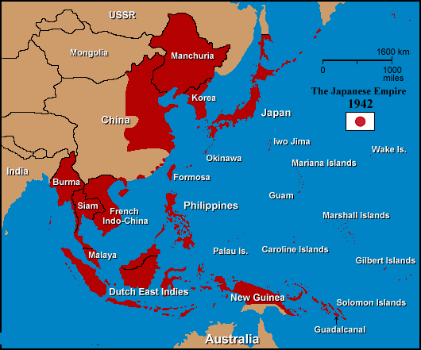
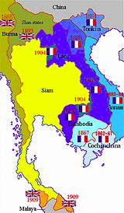

C’est la guerre froide qui recompose les équilibres géopolitiques de l’Asie, avec notamment les aides au développement. La frontière entre bloc soviétique et occidental se retrouve aussi en Asie, où ces deux forces s’imposent aux gouvernement locaux. Les effets de l’aide américaine ont été variable, l’aide au Japon a été très efficace, la Philippines à vu sa situation s’aggraver alors que pour les quatre dragons et plus tard les tigres se sont développé rapidement. Par ailleurs l’imbrication de ces pays dans des blocs ont empêché des conflits trop importants de se déclarer entre eux.

Trois évènements majeurs jalonnent la dislocation des blocs en Asie :
- La rupture entre l’URSS et la Chine en 1960, avec un modèle soviétique mal adapté à la Chine et même une courte guerre en 1961. C’est donc une paix froide entre les deux grands géants du communisme, et un soulagement pour le bloc occidental qui va pouvoir instrumentalisé cette rupture.
- La visite de Nixon à Pékin en 1972, marquant un retour du réalisme dans les relations internationales
- L’effondrement de l’URSS en 1991, se faisant quantité d’idées et d’acteurs réapparaissent, l’ASEAN devient une véritable union de pays. Les relations entre les nations asiatiques redeviennent plus fluide et alliances militaires moins significatives.

La montée en puissance du Japon au début des années 70 [guerre du Vietnam], suivie des dragons asiatiques et le décollage d’autres pays dans les années 1980 favorise la coopération régionale. Les chocs pétroliers entraînent les pays à considérer l’importance des ressources, ainsi l’ASEAN s’ouvre progressivement à d’autres pays Brunei, Vietnam, Laos, Myanmar, Cambodge et sur le pacifique.

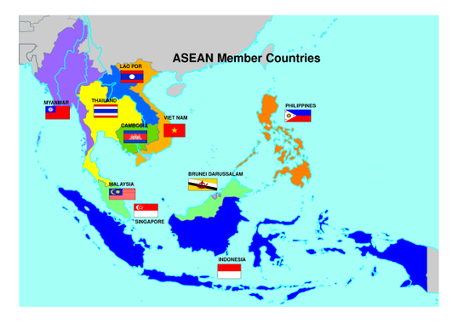
En effet nombre de pays d’Asie considèrent qu’ils sont trop petits face à l’immensité chinoise et indienne et à la puissance économique du Japon, et décident donc de s’allier, tout en tentant d’intégrer un ensemble Océanique plus large.

VI. Quelle place prendre dans le monde ?

L’Inde et la Chine représentent environ 35 % de la population mondiale. L’impact de leurs politiques et a plus d’importance que celle des autres continents.

L’Asie Pacifique

Avec la mondialisation, l’Asie dépend plus encore de la mer que l’Europe. C’est de la mer qu’est acheminée son énergie et c’est en Asie que se trouvent les plus grands complexes portuaires. Les conflits frontaliers concernent presque uniquement des îles. Les enjeux sont les hydrocarbures et la recherche halieutique. La mer de Chine méridionale est facilement exploitable et par conséquent, la plus disputée. On pense qu’entre la zone Malaisienne et Vietnamienne il existe d’énorme gisement de pétrole offshores.

Zone stratégique en Asie

La géopolitique de l’Asie fait apparaître trois principaux types de zones stratégiques :
- Les couloirs, comme le détroit d’Ormuz et de Malacca, qui concentrent jusqu’à 60 % du trafic mondiale de marchandise.
- Les points névralgiques, si l’ASEAN interdit le développement d’armes nucléaires à ses membres, d’autres acteurs de la région le possède et le Japon est en capacité de l’acquérir dans une période de 8 à 30 heures. Les possibilités de guerre sont certes existantes, mais rendus plus difficile par cette dissuasion nucléaire. Les mines de matières fossiles, les centrales ainsi que les zones industriels constituent ces points névralgiques.
- Les métropoles, capitales économiques, politiques et bases stratégiques.

L’acteur Indonésien par exemple est important, mais fragile, et la politique américaine qui enclenché son pivot sur l’Asie sous Obama prends en compte la centralité de ces pays.

L’ouverture régionale

On voit en Asie la création de nombreux ensembles régionaux dont les buts principaux sont les mêmes :
- L’amélioration des infrastructures de transport et d’acheminement de l’énergie. C’est l’objectif le plus important et le plus concret.
- Établissement d’une zone de libre-échange
- Lutte contra la drogue

Des dizaines d’autres objectifs sont visés et l’ASEAN tends à imiter l’UE en reprenant ses succès en évitant ses échecs. D’autres organisation régionale émergent mais la différence de poids entre pays, la diversité et la largeur géographique de ces associations rend difficile l’obtention d’un agenda politique.

VII. Le sous continent Indien
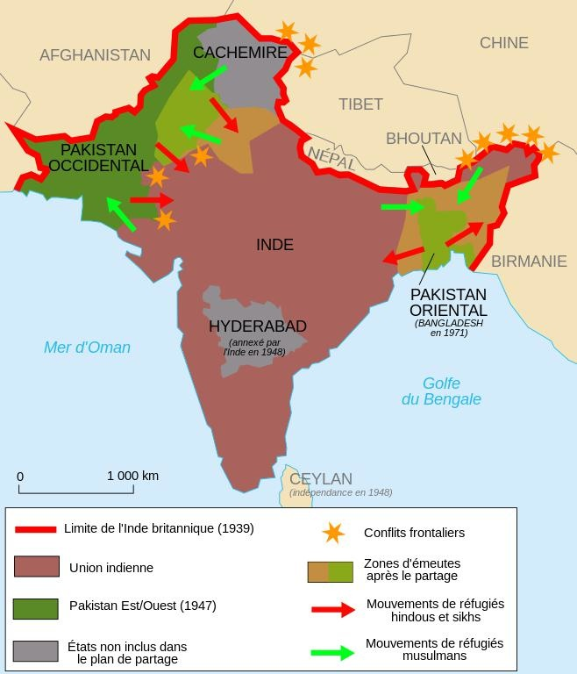

Les frontières politiques de l’Inde ne sont pas ces frontières naturelles, ce qui donne à l’Inde ces frontières ce sont les réalités coloniales. Les Indes Britanniques sont à l’époque un ensemble hétérogène, avec une administration différente selon les régions. L’Inde est composé de 28 États, gouvernés par des gouverneurs nommé par l’empereur des Indes, et 7 territoires gouvernés par une hiérarchie militaire. Afin d’administrer le territoire, les britanniques partent du modèle français et son code de l’indigénat. En théorie deux codes différents sont appliqués sur le territoire :
- La loi britannique pour les colons
- Les lois locale pour les indigènes
En pratique c’est différent car si les deux droits se rencontrent c’est le droit britannique qui prendra toujours le pas. Cette hypocrisie est fortement injuste envers la majorité indigène qui se voit en pratique soumise aux lois locales et aux lois britanniques.

Aujourd’hui on retrouve encore cette idée de faire coexister les lois fédérales et les lois locales. Cela permet aussi de protéger les territoires plus pauvres du sud d’une « colonisation » intérieure par les territoires du nord, qui sont les centres politiques, militaires et économiques. De fait l’anglais est la seconde langue officielle du pays et permet pour les États faibles du Sud de s’unir face au Nord et à l’Hindi majoritaire.
La civilisation indienne ne se confond pas avec l’hindouisme, c’est aussi un pays fortement islamisé et le foyer du bouddhisme. L’Islam se développe via trois vague d’invasion, d’abord Arabe au IIXème, Turque et Afghane au XI-XIIème siècle et enfin Moghol au XVI-XVIIème siècle. Les Moghols viennent d’Ouzbékistan, les trois quarts de l’Inde se trouve alors sous domination Moghole au XVIIème. L’Islam est imposé au Bangladesh et au Pakistan, et se diffuse via les marchands indiens vers toute l’Asie du Sud-Est.

L’empire Moghol réussit à créer une domination politique du territoire par des musulmans, mais l’islamisation des populations au contraire est un échec relatif, si elle touche une grande masse d’individus elle reste globalement minoritaire avec une répartition très variable entre zones urbaines et campagnes.
Les Moghols au final preuve d’un pragmatisme en voyant dans les Hindous des gens du livres, leurs divinités diverse ne tendent qu’à désigner Allah de la même manière que les musulmans ont des dizaines d’adjectifs pour lui.

De manière générale l’histoire indienne est composée de phase d’unification impériale, puis d’émiettement du pouvoir, la crainte du pouvoir actuelle est d’ailleurs que le pays rebascule vers une phase d’émiettement. Il est difficile de créer des points communs entre l’histoire indienne et l’Europe néanmoins on peut trouver trois exceptions, le XVème siècle et les invasions musulmanes, le XIXème et l’hégémonie européenne, le XXème et la décolonisation.

Le gouvernement fédéral d’Inde respecte la laïcité mais les gouvernements des États ne le font pas toujours. Cette laïcité de l’État Indien est régulièrement remis en cause, notamment par le gouvernement Modhi depuis plus de cinq ans. Cette laïcité est pourtant fondamental pour un État comme l’Inde, s’il n’existe pas elle créer une minorité intangible qui se mettrait un jour en situation d’insurrection. Le gouvernement fédéral ne soutient pas le système de caste qui n’est pas officiel, il garantit d’ailleurs une représentation dans les postes publics et dans les universités pour les intouchables. Ce système de caste reste néanmoins une réalité sociale incontestable, notamment dans les campagnes ou ce système social est solide, et le fait même de vouloir voir sa situation évolué n’est pas volontaire car vu comme mérité. On peut dire qu’un certain fatalisme touche la société dans son ensemble.

Néanmoins ce système de caste n’est pas non plus forcément représentatif, d’autant plus face à une mondialisation qui change la face de toutes les sociétés, la classe des dâlits est caractérisée notamment par des sages femmes ou des médecins et même le président de la république.

Cette « discrimination positive » pour les intouchables est aussi très mal vu par les Sudra, qui se voit de plus en plus déclassée pour une caste inférieure, on voit ici le double tranchant du système de quotas.
L’économie Indienne reste faible, ce qui pose un problème pour le bien être de la population, et les difficultés de développement sont assez grande et remettent en cause le modèle démocratique indien, pour la mise en place d’un système plus centralisé comparable à la Chine. Néanmoins ce modèle démocratique permet de préserver l’unité Indienne.

Une question centrale pour le pays reste l’irrigation sur tout le territoire, c’est une question géopolitique fondamentale, car elle permet le bien être de la population et l’essor de l’industrie. D’autant plus que le pays reste en particulier un pays paysan avec plus de 50 % de la population travaillant dans ce secteur pour seulement 22 % du PIB. La campagne en Inde est aussi en proie à deux fléaux, l’endettement paysan et le manque de médecin et d’enseignants. Cela créer un cercle vicieux, la santé est moins bonne s’il y a endettement, réduit la capacité de la population, et la présence d’enfants à l’école. Cela pousse aussi à un suicide fort.
Quant au problème des médecins et des enseignants, tout vient du fait que malgré leurs nombres suffisants ces professionnels ne veulent pas s’installer dans une zone ou les locaux sont déjà endettés et ne pourront pas les payer.

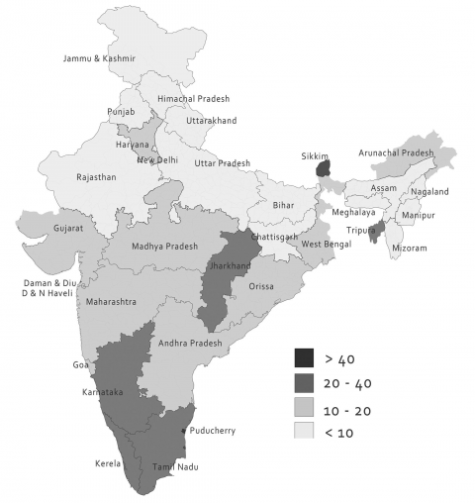

Cette crise est extrêmement marquée dans les territoires, avec les sept États les plus pauvres qui concentrent 55 % de la population et les 7 États les plus riches seulement 33 %. Ce problème d’éducation est d’autant plus fort sur les fille qui à partir du collège sont vite ramenées à la maison. L’une des promesses de Modhi est justement de créer un enseignement 100 % obligatoire jusque 14 ans, mais c’est pour l’instant un échec.
Néanmoins la politique de Modhi est marqué par une véritable volonté de réinvestir les campagnes, véritable vivier de son électorat. C’est notamment réussis avec le programme « National Rural Employment Guarantee Act » de 2006. Celui-ci promet un emploi pour chaque foyer de cent jours par an. Cet emploi aura comme but :
- La conservation, l’irrigation et la prévention des inondations
- La construction de routes
- La mise en valeur des terres non cultivées et des forêts.

Ce projet d’un coût de neuf milliards de dollars par an est une réussite forte, et apporte tout autant à l’État qu’à la population. Il est financé à 90 % par le gouvernement fédéral et à 10 % par l’État même.

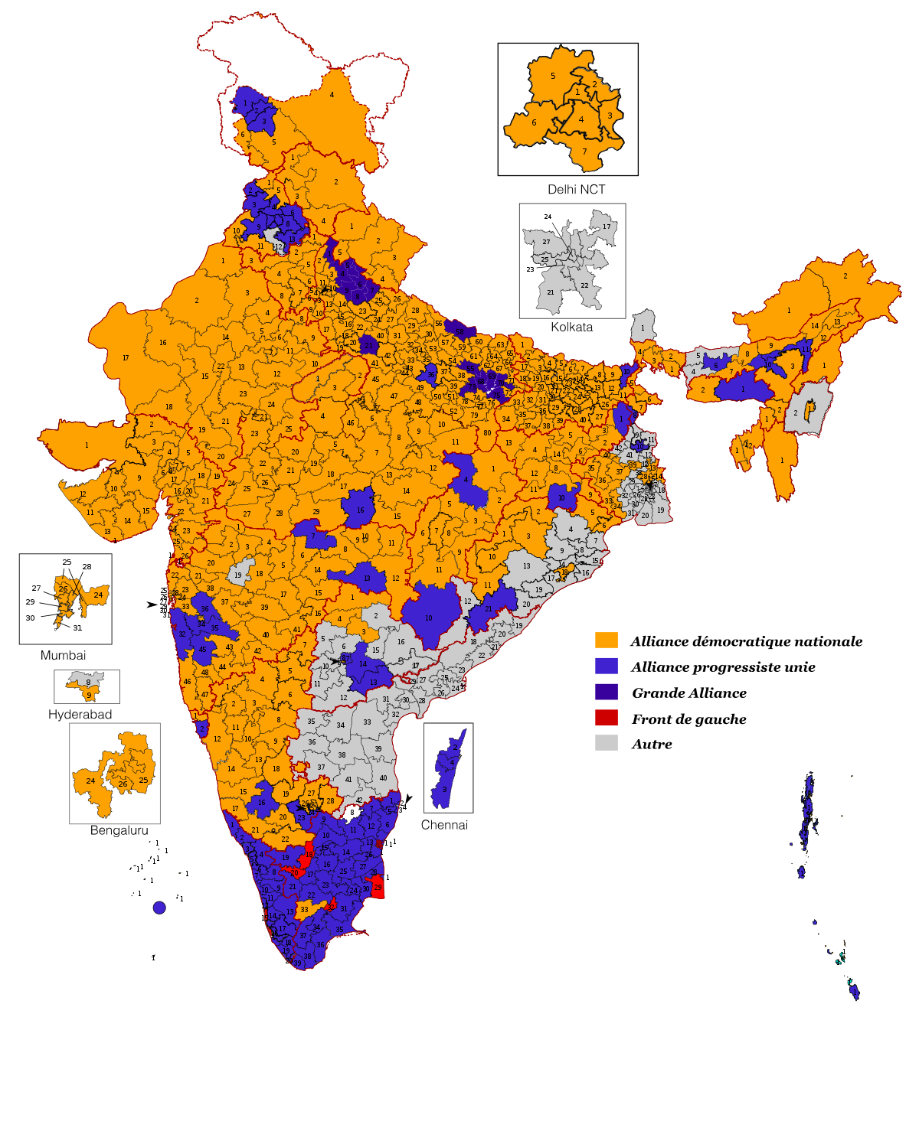
Si l’Inde était au départ un pays avec une politique plutôt socialiste, à partir de 1991 et dans la mouvance du consens de Washington, le pays prends une tournure néo-libérale :
- Dérégulation de l’économie
- Recul de la propriété d’État (notamment dans la sidérurgie), recul des dépenses sociales
- Ouverture aux capitaux étrangers

C’est l’esprit « L’État ne peut pas tout ». Ces refontes permettent de mettre en perspective le rôle proéminent de la religion et la complémentarité avec l’État. L’Église comme l’État fourni des services sociaux, si l’État fait baisser ses demandes on verra une recrudescence de l’Église qui en échange d’une adhésion spirituel donne éducation, soins, services sociaux, etc. De manière général quand un État prend en charge ces services sociaux, on assiste à une sécularisation de la société dans son ensemble.

Néanmoins par le fait des ces politiques ou non, la croissance était de 8 % jusque 2014 et de 6 % aujourd’hui. L’Inde est aujourd’hui un leader dans les services informatiques et dans le secteur de la recherche pharmaceutique.

